TRƯỜNG ĐẠI HỌC GIA ĐỊNH

KHOA CÔNG NGHỆ THÔNG TIN

*****

**TIỂU LUẬN MÔN HỌC**

**LẬP TRÌNH HƯỚNG ĐỐI TƯỢNG**

**CHƯƠNG TRÌNH QUẢN LÝ HÀNG HÓA**

GVHD: Ths. LÊ HUỲNH PHƯỚC

SVTH: NGUYỄN LÊ QUANG THUẬN 2004110045 – K14DCPM01

Tháng 4 – Năm 2022

MỤC LỤC

Contents

**1.** **Hiện trạng và Yêu cầu** 1

**1.1.** **Hiện trạng:** 1

**1.2.** **Yêu cầu:** 1

**2. Thiết kế** 3

**2.1 Sơ đồ class** 3

**2.1.1 Menu** 3

**2.1.2 Thiết kế màn hình** 4

**3 Cài đặt thử nghiệm** 5

• Thêm hàng hóa vào danh sách 5

• In danh sách hàng hóa 5

• Xóa hàng hóa theo mã 6

• Sửa thông tin hàng hóa trong danh sách theo mã hàng 6

• Tìm kiếm 7

• Sắp xếp hàng hóa theo đơn giá 8

• Thống kê hàng hóa 9

• Báo cáo hàng hóa 10

• Ghi danh sách ra File 10

• Đọc File danh sách đưa vào máy 11

**4 Tổng kết** 12

**4.1 Kết quả đạt được** 12

**4.2 Đánh giá ưu, khuyết điểm** 12

**4.2.1 Ưu điểm:** 12

**4.2.2 Khuyết điểm** 12

**4.3 Hướng phát triển tương lai** 12

**LỜI NÓI ĐẦU**

Ngày nay, tin học đã có những bước tiến nhanh chóng về ứng dụng của nó trong mọi lĩnh vực của cuộc sống trên phạm vi toàn thế giới nói chung và Việt Nam nói riêng.Tin học được người ta quan tâm và nhắc đến nhiều hơn bao giờ hết vì nó là một phần không thể thiếu trong cuộc sống văn minh,góp phần đẩy mạnh công cuộc công nghiệp hoá hiện đại hoá đất nước, tiến đến nền kinh tế tri thức. Máy vi tính cùng với những phần mềm là công cụ đắc lực giúp ta quản lý, tổ chức, sắp xếp và xử lý công việc một cách nhanh chóng và chính xác.

Ở Việt Nam hiện nay, máy tính điện tử đặc biệt là máy vi tính trong nhiều năm qua đã được sử dụng rất rộng rãi. Sự phát triển của tin học, các công nghệ phần mềm, phần cứng, các tài liệu tham khảo đã đưa chúng ta từng bước tiếp cận với công nghệ thông tin trong mọi lĩnh vực nhằm đáp ứng nhu cầu của con người.

Quản lý kho hàng là một công việc khá quan trọng đòi hỏi bộ phận quản lý phải thường xuyên cập nhật thông tin về hàng hoá nhập xuất. Quản lý kho một cách hiệu quả không đơn giản nếu chỉ sử dụng phương pháp quản lý kho truyền thống.Quản lý kho là một đề tài không còn mới mẻ với các bài toán quản lý. Việc đưa tin học vào ứng dụng để quản lý là rất hữu ích, vì chúng ta phải bỏ ra rất ít thời gian mà lại thu được hiệu quả cao, rất chính xác và tiện lợi nhanh chóng.

2. **Hiện trạng và Yêu cầu**
   1. **Hiện trạng:**

Siêu thị ABC là một hệ thống cửa hàng với hơn 300 mặt hàng hoá được chia thành 3 loại trong kho bao gồm các loại mặt hàng điện máy, mặt hàng thực phẩm và mặt hàng sành sứ. Trong đó, mỗi loại hàng hoá gồm nhiều các sản phẩm hàng hoá khác nhau: ví dụ loại hàng hoá sành sứ có các sản phẩm như: chén, dĩa, bình hoa, tô, đồ gốm ,… Mặt hàng thực phẩm có: gạo, cá, thịt, tôm ,… Mặt hàng điện máy gồm: tủ lạnh, điều hòa, nồi cơm ,…Mỗi loại hàng hoá từ 50 đến 100 sản phẩm. Mỗi sản phẩm chỉ thuộc 1 loại hàng hoá duy nhất. Ngoài ra, người quản lý cũng muốn quan tâm đến số lượng tồn kho và các yếu tố khác của từng loại hàng hóa để đánh giá mức độ bán buôn, tiền VAT từng loại hàng hóa. VAT của hàng điện máy và sành sứ là 10%, VAT của hàng thực phẩm là 5%.

Cuối năm người quản lý sẽ dựa vào số lượng tồn kho và các yếu tố khác để đánh giá tình hình bán buôn của các mặt hàng.

* Hàng điện máy, nếu số lượng tồn kho <3 thì được đánh giá là bán được.
* Hàng thực phẩm, nếu vẫn còn tồn kho và bị hết hạn thì đánh giá là khó bán.
* Hàng sành sứ, nếu số lượng tồn kho >50 và thời gian lưu kho >10 ngày thì đánh giá là bán chậm.
* Các trường hợp còn lại xem như không đánh giá.

Với số lượng sản phẩm lớn và có nhiều nhân tố phải quản lý như vậy đòi hỏi công tác quản lý phải thật chặt chẽ và chính xác. Tuy nhiên quản lý hàng hóa có số lượng quá lớn bằng phương pháp thủ công sẽ trở nên rất khó kiểm soát và dễ xảy ra sai xót. Vì vậy dưới sự giúp đỡ của công nghệ chúng ta có thể thực hiện công tác quản lý một cách đơn giản, nhanh chóng mà vẫn luôn đảm bảo độ chính xác.

* 1. **Yêu cầu:**

Danh sách các công việc sẽ được hỗ trợ thực hiện trên máy tính:

Chương trình cho phép:

1. Quản lý sản phẩm

*Quản lý chung:

* Quản lý loại hàng hóa
* Quản lý mã hàng
* Quản lý tên hàng
* Quản lý đơn giá sản phẩm

* Đối với hàng thực phẩm:

* Quản lý thông tin ngày sản xuất
* Quản lý thông tin ngày hết hạn
* Quản lý thông tin nhà cung cấp

* Đối với hàng sành sứ:

* Quản lý thông tin nhà sản xuất
* Quản lý ngày nhập kho

* Đối với hàng điện máy

* Quản lý thời gian bảo hành
* Quản lý thông tin công suất hoạt động

1. Bộ phận thủ kho

* Thêm hàng hoá vào kho
* Sửa thông tin hàng hoá
* Xoá một hàng hoá trong kho
* Tra cứu hàng hoá
* Tính VAT của từng mặt hàng
* Sắp xếp danh sách hàng hoá
* Thống kê thông tin hàng hoá
* Báo cáo hàng hóa
* Nhập/xuất danh sách hàng hóa

1. Ban quản lý

* Xem báo cáo thống kê đánh giá bán buôn hàng hóa theo từng loại mỗi năm

**2. Thiết kế**

**2.1 Sơ đồ class**

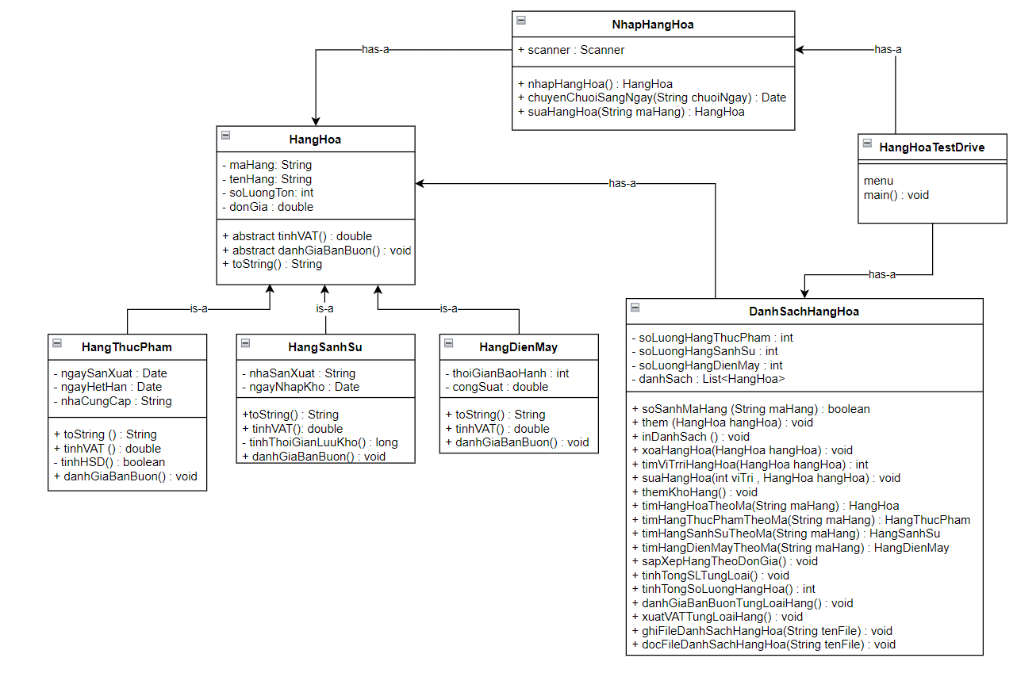

### **2.1.1 Menu**

* Sơ đồ Menu chính

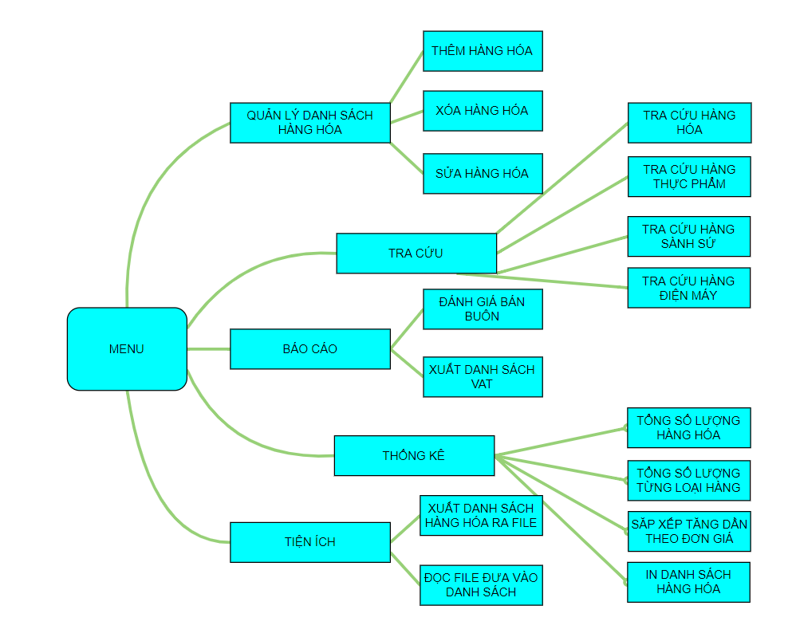

### **2.1.2 Thiết kế màn hình**

#### **2.1.2.1 Sơ đồ màn hình**

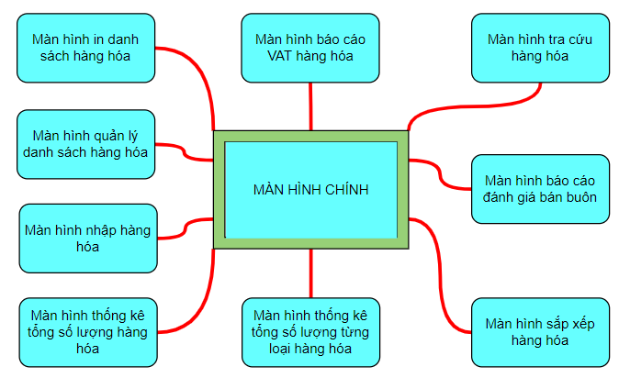

# **3 Cài đặt thử nghiệm**

* Thêm hàng hóa vào danh sách

Danh sách ban đầu

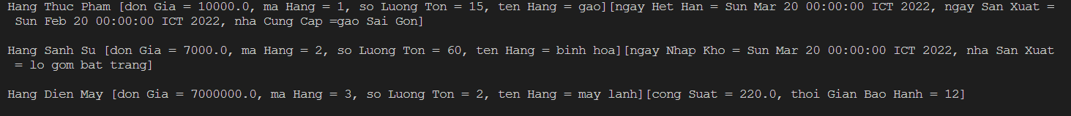

Nhập thông tin hàng hóa

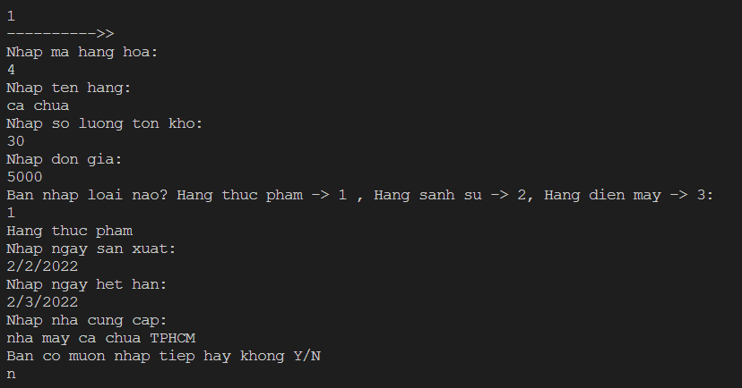

Sau khi thêm

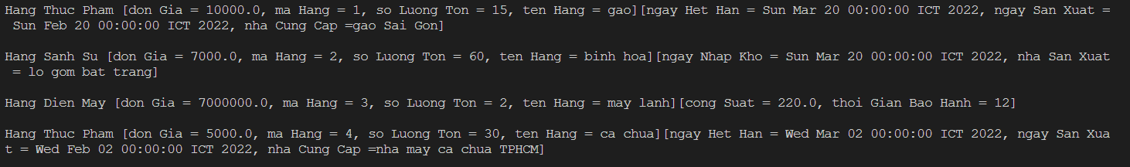

* In danh sách hàng hóa



* Xóa hàng hóa theo mã

Danh sách ban đầu

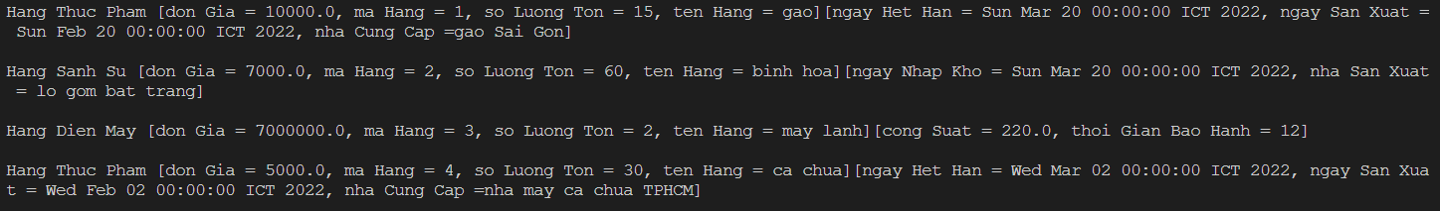

Nhập mã cần xóa

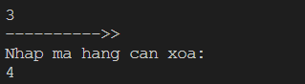

Danh sách sau khi xóa

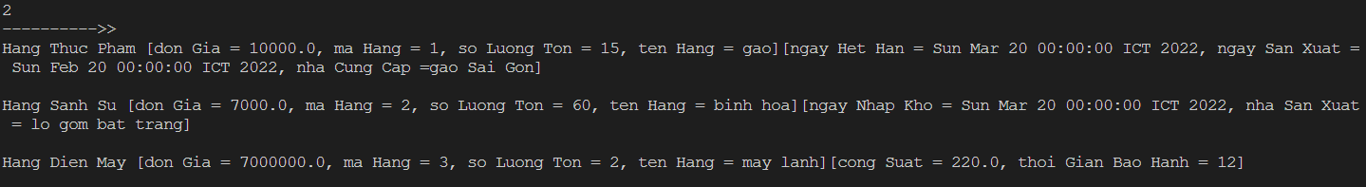

* Sửa thông tin hàng hóa trong danh sách theo mã hàng

Danh sách ban đầu



Nhập mã muốn sửa

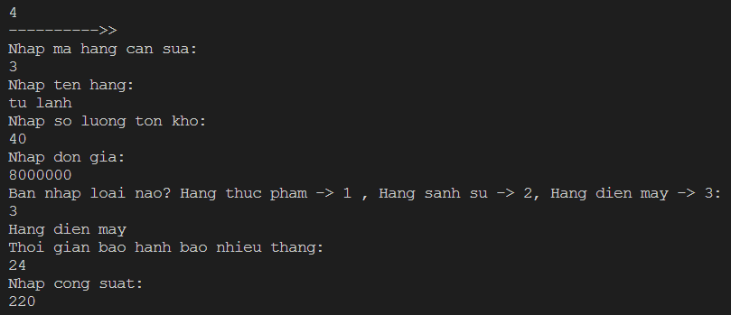

Sau khi sửa

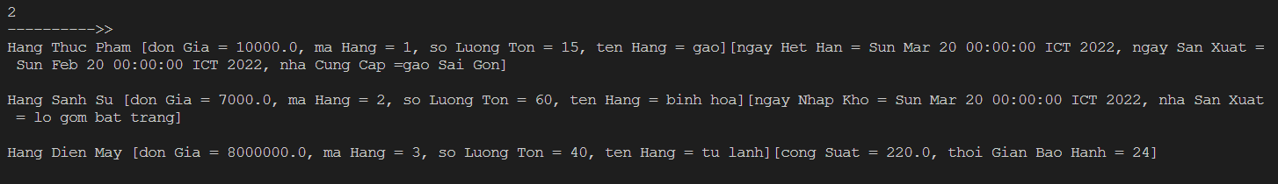

* Tìm kiếm

Danh sách ban đầu



* Tìm kiếm hàng hóa theo mã

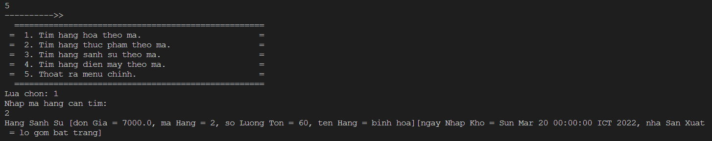

* Tìm kiếm hàng thực phẩm theo mã

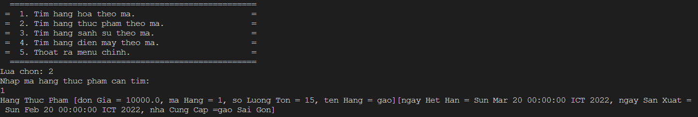

* Tìm kiếm hàng sành sứ theo mã

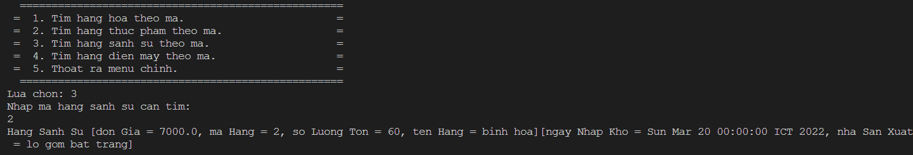

* Tìm kiếm hàng điện máy theo mã

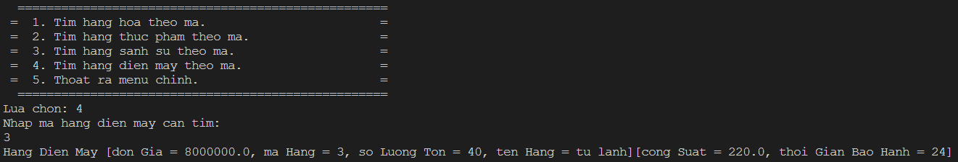

* Sắp xếp hàng hóa theo đơn giá

Danh sách ban đầu

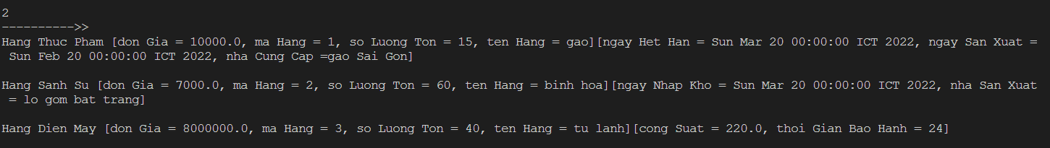

Sau khi sắp xếp

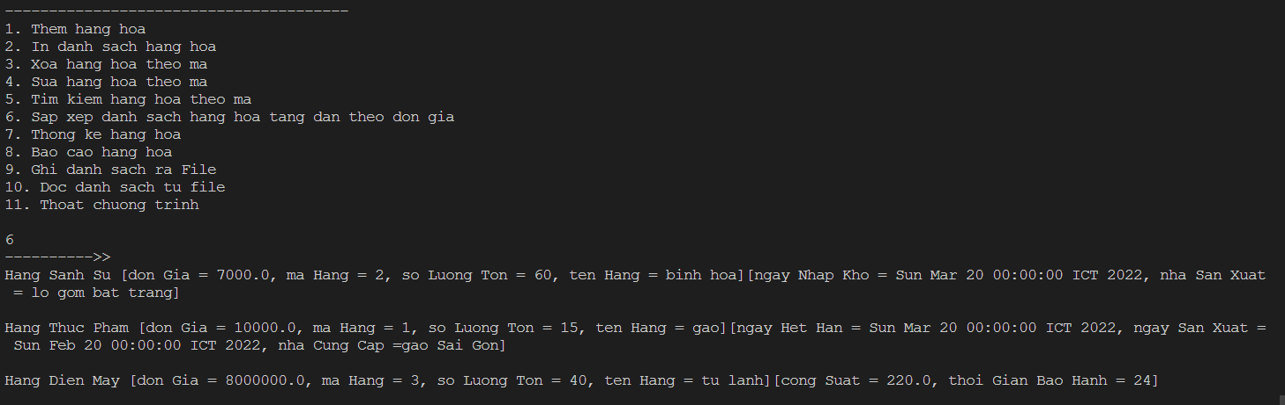

* Thống kê hàng hóa
* Tổng số lượng hàng hóa trong kho

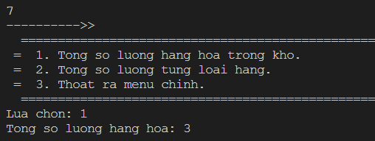

* Tổng số lượng từng loại hàng hóa

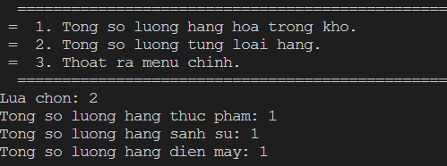

* Báo cáo hàng hóa
* Đánh giá bán buôn

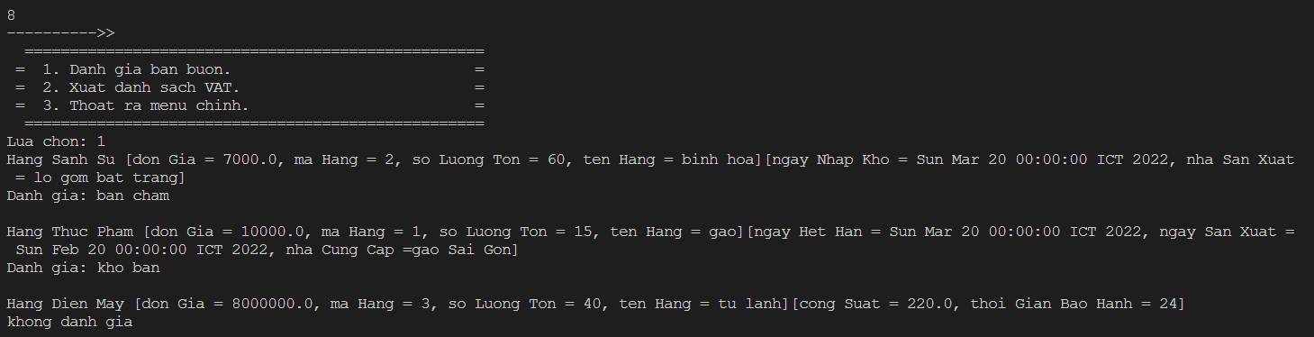

* Xuất danh sách VAT

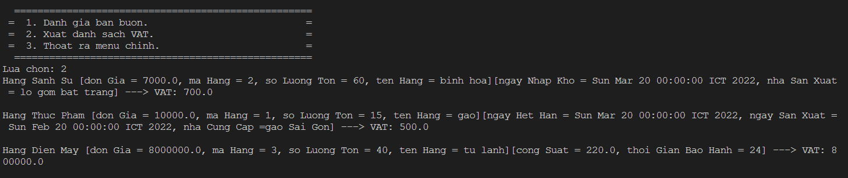

* Ghi danh sách ra File

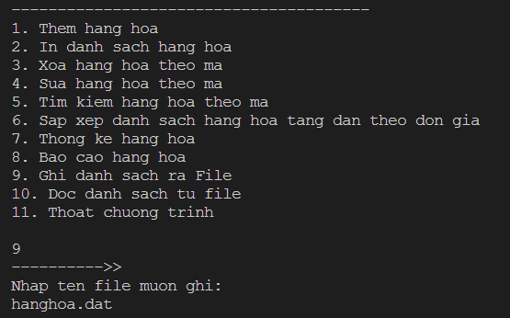

Sau khi ghi File

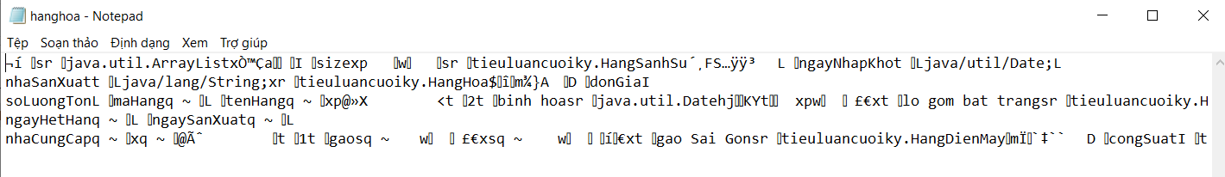

* Đọc File danh sách đưa vào máy

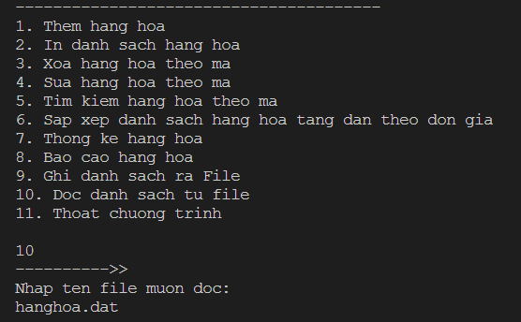

Sau khi đọc File

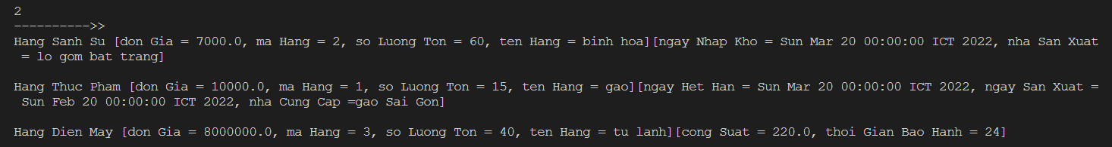

# **4 Tổng kết**

## **4.1 Kết quả đạt được**

* Tìm hiểu được tổng quan về quy mô chương trình phần mềm trên ngôn ngữ java.
* Nắm được các khái niệm, thành phần cơ bản của ngôn ngữ lập trình java.
* Nâng cao tư duy lập trình, cải thiện kĩ năng lập trình
* Nắm bắt sơ bộ về cấu trúc dữ liệu ArrayList trong chương trình.
* Nắm bắt được một số giải thuật phổ biến
* Hiểu thêm về lập trình hướng đối tượng
* Nắm bắt các tính chất encapsulation, Abstraction, inheritance, polymorphism trong lập trình hướng đối tượng

**4.2 Đánh giá ưu, khuyết điểm**

**4.2.1 Ưu điểm:**

* Hoàn thành sơ bộ về các chức năng quản lý kho
* Giao diện lựa chọn dễ sử dụng
* Nhiều chức năng để lựa chọn
* Là tiền đề cho các dự án lớn hơn

**4.2.2 Khuyết điểm**

* Chưa thực sự xử lý tốt được các chức năng
* Chưa hoàn thiện được module thống kê
* Các chức năng chưa thực sự tối ưu về dung lượng bộ nhớ
* Chưa thiết kế được giao diện đồ họa cho chương trình

**4.3 Hướng phát triển tương lai**

* Phát triển thêm chức năng cho các bộ phận mua hàng, bán hàng
* Phát triển thêm các chức năng quản lý kho mới nhập kho, xuất kho
* Cải thiện giao diện lựa chọn
* Thiết kế giao diện đồ họa cho chương trình